Акции «Тихий Дон – здоровье в каждый дом»
Центральная районная больница продолжила выезды передвижного мобильного комплекса в сельские территории Белокалитвинского района с целью повышения доступности первичной медико-санитарной помощи населению и проведения акции «Тихий Дон – здоровье в каждый дом».
07 ноября 2019 года акция «Тихий Дон – здоровье в каждый дом» проведена в х. Анновка. Осмотрен 21 человек.
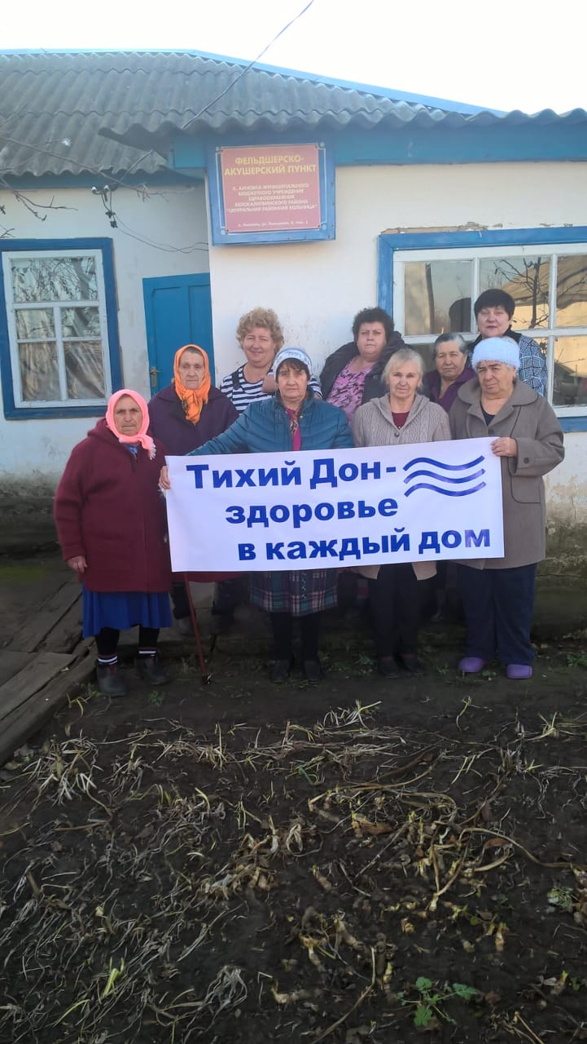
12 ноября 2019 года проведена акция в п. Ясногорка. Осмотрено и проконсультировано медицинским работником с ЭКГ и анализами 23 человека.
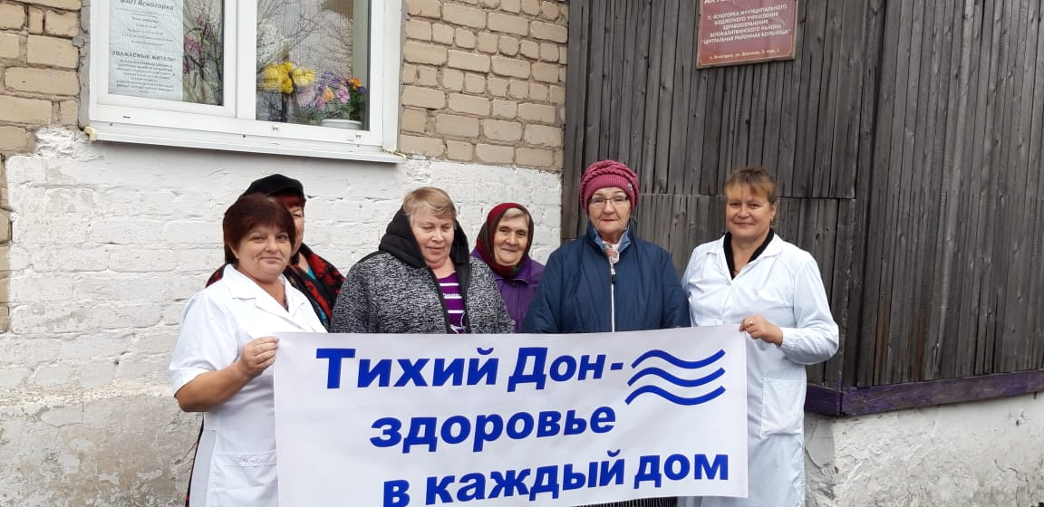
13 ноября 2019 года аналогичная акция проведена в х. Рудаков. Осмотрено 23 человека.
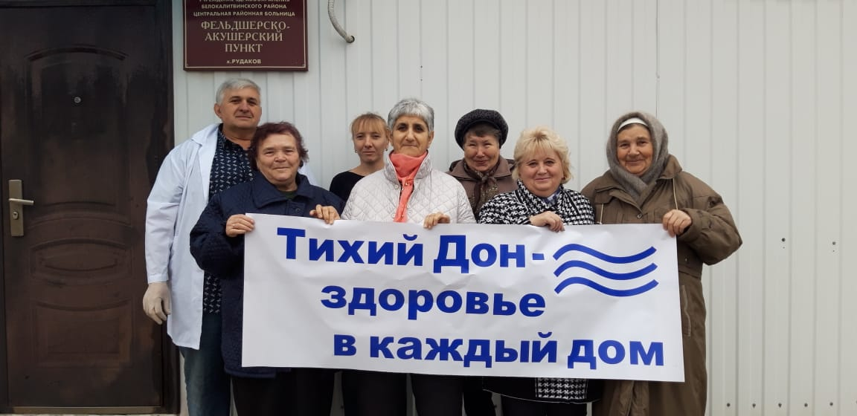
14 ноября выезд передвижного мобильного комплекса вместе с передвижной ФЛО-установкой состоялся в х.Какичев.

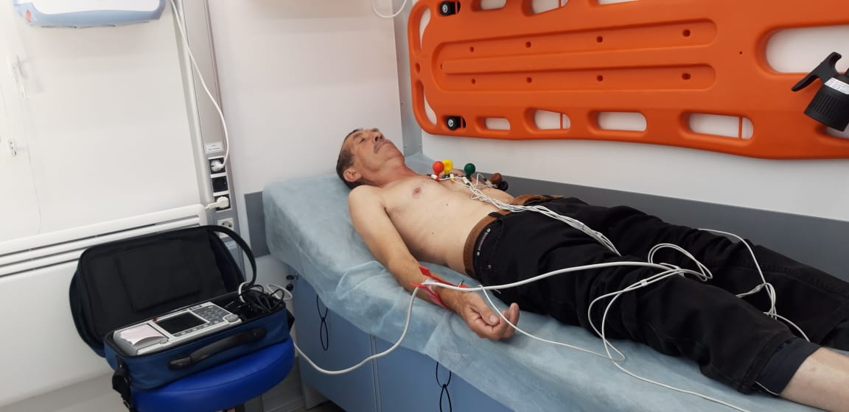

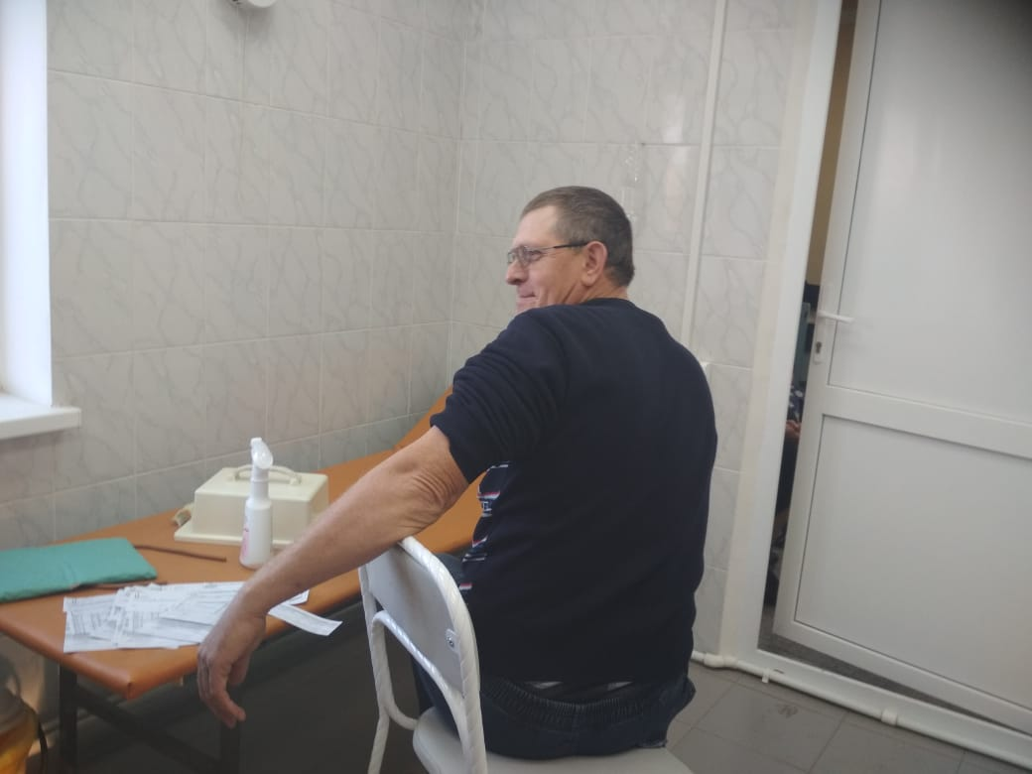
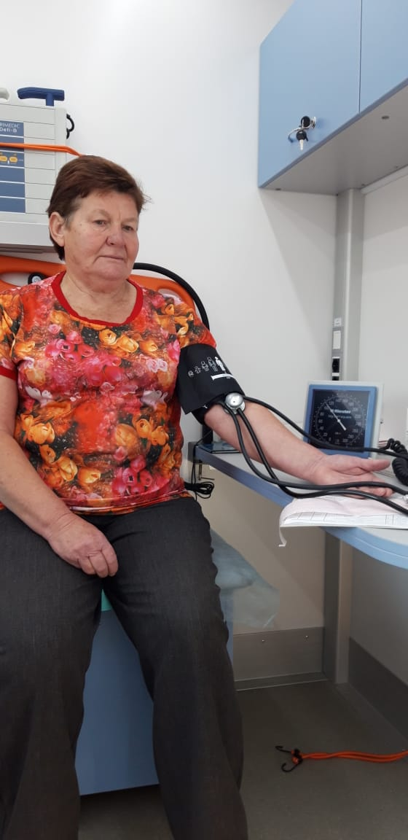
Медицинскими работниками были осмотрены 24 человека, всем были сняты электрокардиограммы, проведены анализы крови, измерены холестерин и глюкоза крови, взяты анализы на ВИЧ-инфекцию, проведено флюорографическое исследование.
18 ноября 2019 года акция «Тихий Дон – здоровье в каждый дом» проведена в х. Чапаев.
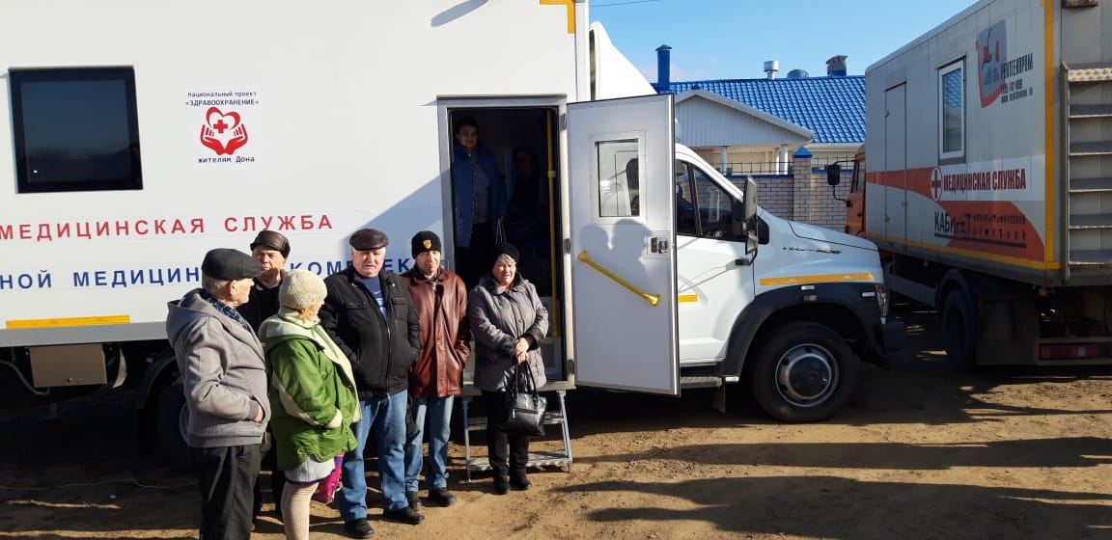
Проведены беседы о приверженности к ведению здорового образа жизни, двигательной активности и здоровому питанию. Осмотрено, проконсультировано со снятием ЭКГ, ФЛО и проведением анализов 48 человек.
Проведение подобных акций позволяет повысить доступность медицинской помощи жителям сельских территорий и своевременно выявить факторы риска возможного развития заболеваний и диагностика заболеваний на ранних стадиях.

